Гортензия крупнолистная (Hydrangea macrophylla)
Красивый декоративный кустарник, в культуре достигающий в высоты 1-1,5 (2) м. Отличается прямостоящими побегами. Листья простые, яйцевидные, ярко-зеленые. Бесплодные цветки крупные, розовые, до 3,5 см в диаметре, в широких щитовидных соцветиях до 15 см в диаметре. У садовых форм соцветия шаровидные, до 20—25 см в диаметре, образуются они на концах побегов прошлого года. Цветет в июле-августе.
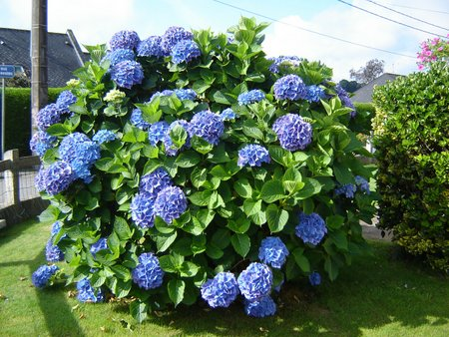
Эта гортензия имеет очень широкое распространение в Европе, где чаще используют ее многочисленные сорта с различной окраской цветов - розовой, белой, голубой, ярко-малиновой и др. Есть сорта и двуцветные, и махровые, и кружевные. Увы, в условиях Украины (кроме южных областей и Закарпатья) это растение не достаточно зимостойко. При том, что сам куст сохранить зимой обычно нетрудно, но сберечь цветочные почки, довольно хлопотно. Связано это с тем, что цветочные почки гортензии крупнолистной располагаются на концах побегов прошлого года, причем их морозостойкость невысока. Если их в зимний период не сохранить и цветения не будет. Вот и приходится придумывать различные способы их сохранения – пересаживать растения в контейнера и переносить на зиму в светлые прохладные помещения, зимние сады и подвалы, или укрывая их в открытом грунте то землей, то лапником, то, даже, сооружая им «защитные домики».
И только относительно недавно ( 2003-2005 год) на рынке появились сорта гортензии крупнолистной объединенных в серию под названием "Форевер энд Эвер" (Forever & Ever) . Отличительная черта сортов гортезии этой серии, что цветет они практически беспрерывно - в начале лета на старых побегах и в августе - сентябре на приростах текущего года.
Ниже мы приводим информацию о сортах гортензий этой серии из зарубежных изданий:
' Экспрессион' (' Expression' ) - Куст высотой 60-80см. Цветки махровые с насыщенно розовыми лепестками края которых с зазубринами.
'Эвер Пепперминт' ('Ever Peppermint') Куст высотой 60-70см. Этот сорт гортензии получен японскими селекционерами и рекомендован для 5-9 зон. Крупные двухцветные цветки с розовой или синей серединой лепестков (зависит от pH), и светлыми, почти белыми краями. На кислой почве цветки синие, на нейтральной и щелочной – розовые.
'Ред Сентейшен' (' Red Sensation') Куст высотой 70-80см. Цветы красного цвета. Также цветет дважды: весной на прошлогодних побегах, а ближе к осени на молодых побегах.
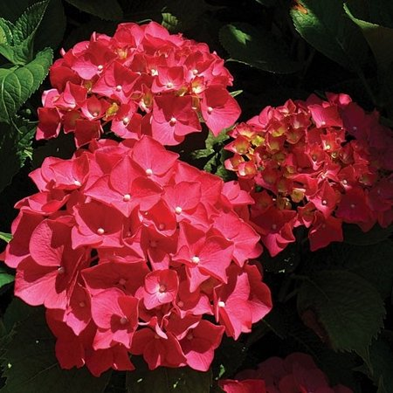

' Ендлес Самер' ('Endless Summer') (перевод. - Бесконечное лето) Куст высотой 60-80см. Цветет красивыми шарообразными соцветиями диаметром 12–16 см, состоящими из стерильных цветочков розового или синего цвета - в зависимости от кислотности почвы, в которой она растет.

http://www.vashsad.ua/plants/interesting_plants/show/8794/

Статьи в Интернете про выращивание крупнолистной гортензии

http://www.youtube.com/watch?v=BEX7p3BHBMw – есть видео по уходу

http://floweryvale.ru/garden-plants/hydrangea-macrophylla-cultivation-and-leaving.html

http://www.gardenia.ru/pages/gorten009.htm

http://flower.onego.ru/kustar/hydran_k.html

Гортензии, полученные в этом выкупе пересаживать в открытый грунт не раньше июня, когда будет потеплее. На зиму обязательно укрывать. Осенью побеги не обрезать - гортензия будет цвести на след. год на старых побегах.
Гортензия 3-х цветная признаки трехцветности будет проявлять только на 2-3-й год цветения, первый год будет розоватая.
Как сохранить трехцветность? Владелица питомника рекомендует вносить больше азота и калия, меньше фосфора, а проще - купить в магазине удобрение для голубых гортензий.

